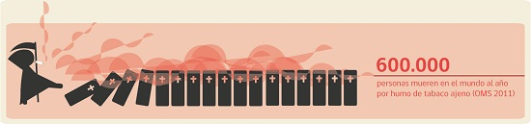

La exposición al humo de tabaco ajeno entraña un grave riesgo para la salud, y amenaza derechos humanos básicos como el derecho a la vida o trabajar en entornos seguros.

El público en general desconoce la naturaleza y grado de riesgo de la exposición. Pocos países cuentan con campañas de educación pública integrales que informen de manera adecuada y continuada de los riesgos del humo de tabaco.

Los estudios internacionales comprobaron claramente la ventaja de la protección en los lugares de trabajo y el cambio social que se genera, que lleva a más respeto por los derechos del trabajador fumador o no.

Chile es el país con alta prevalencia de consumo de tabaco 40.6 en la población de 15 años y + ( ENS 2009-2010) (Ministerio Salud –Gobierno de Chile)
45,7 personas mueren en Chile al día.
+ info

La nueva Ley 20.660 endurece las políticas nacionales para enfrentar la epidemia de tabaquismo en Chile, eliminando el humo de tabaco de todo recinto cerrado de acceso público.
Aprobada por el Congreso en enero y firmada por el Presidente Sebastián Piñera a principios de febrero, la nueva ley “es la respuesta más lógica y eficaz a la primera causa de muerte prevenible en Chile, y una conquista política importante”, señala Sonia Covarrubias, coordinadora de CHILE LIBRE DE TABACO, agrupación que ha liderado la incidencia política y comunicacional ciudadana para conseguir esta ley.
Es de destacar esta medida que tiende a proteger a toda la población y en especial a los trabajadores.

